

**ГБУ «РЦОЗ и МП» МЗЧР**





**ОСНОВНЫЕ СПОСОБЫ ПРОФИЛАКТИКИ**

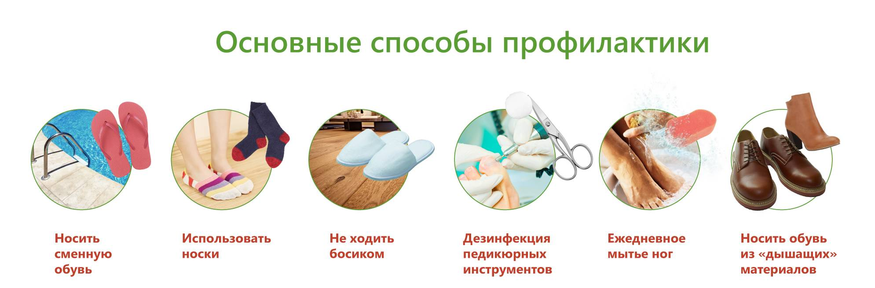

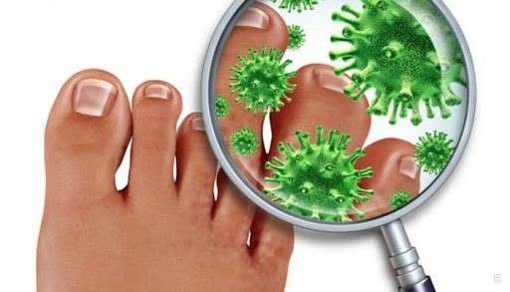

внутренние органы

Повышенная потливость Проникновение грибка во

